淡江時報 第 553 期
校慶畫頁
專題報導

2010/09/27


創辦人張建邦、校長張紘炬、行政副校長張家宜、學術副校長馮朝剛一同為第一屆蛋捲節開幕剪綵。

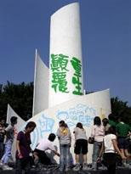
象徵淡江精神的書卷，開放全校師生彩繪。

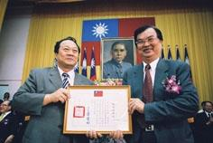
張校長親自頒發勸募獎狀給校友服務處主任陳敏男。

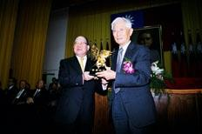
張創辦人頒發譗淡江菁英豃金鷹獎座予本屆得主之一楊正民校友。

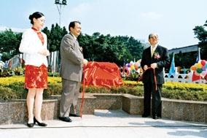
張創辦人、張校長一同為地球村雕塑揭幕。

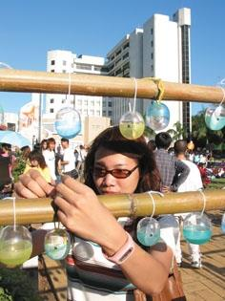
書卷廣場上設置祈願牆，同學親手將祝福繫在上頭。

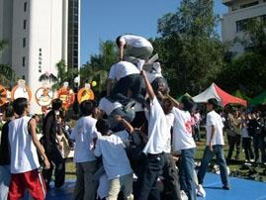
參加人體疊疊樂活動的同學全力以赴。


通核組教師王淑堯在文錙音樂廳表演民謠組曲。

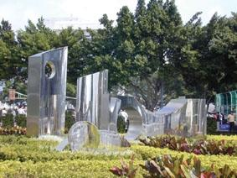
【記者胡昀芸淡水校園報導】商管學院共同科「金融市場實務講座」、「寰宇財經講座」再度邀集商業金融各界巨擘開講，本週分別由金融消費評議中心董事長林建智、老虎牙子有限公司執行長林志隆率先登場（詳細時間請見演講看板）。這兩個課程邀集商業金融各界巨擎開講，每每開辦，幾百個名額都全數爆滿，課程設計不僅增進同學金融理論知識，更能使學

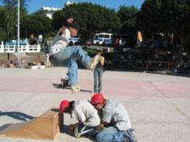
飛越人體的溜冰表演十分精彩，蹲在下方的同學只能自求多福。

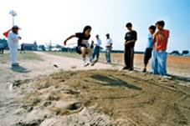
田徑場上的跳遠比賽。

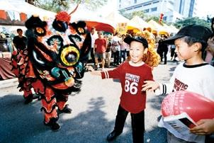
僑生組成的醒獅團，為園遊會帶來高潮。

